|  |  |
| --- | --- |
|  | **Министерство науки и высшего образования Российской Федерации**  **Федеральное государственное бюджетное образовательное учреждение**  **высшего образования**  **«Московский государственный технический университет**  **имени Н.Э. Баумана**  **(национальный исследовательский университет)»**  **(МГТУ им. Н.Э. Баумана)** |

ФАКУЛЬТЕТ ___________________________________________________________________

КАФЕДРА ______________________________________________________________________

**РАСЧЕТНО-ПОЯСНИТЕЛЬНАЯ ЗАПИСКА**

***К ВЫПУСКНОЙ КВАЛИФИКАЦИОННОЙ РАБОТЕ***

***НА ТЕМУ:***

*______________________________________________*

*______________________________________________*

*______________________________________________*

*______________________________________________*

*______________________________________________*

Студент ________________ **_________________  ____________________**

(Группа)         (Подпись, дата)                             (И.О.Фамилия)

Руководитель ВКР **_________________  ____________________**

(Подпись, дата)                             (И.О.Фамилия)

Консультант **_________________  ____________________**

(Подпись, дата)                             (И.О.Фамилия)

Консультант **_________________  ____________________**

(Подпись, дата)                             (И.О.Фамилия)

Нормоконтролер **_________________  ____________________**

(Подпись, дата)                             (И.О.Фамилия)

*2022      г.*

**Министерство науки и высшего образования Российской Федерации**

**Федеральное государственное бюджетное образовательное учреждение**

**высшего образования**

**«Московский государственный технический университет имени Н.Э. Баумана**

**(национальный исследовательский университет)»**

**(МГТУ им. Н.Э. Баумана)**

УТВЕРЖДАЮ

Заведующий кафедрой __________

(Индекс)

______________  _______________

(И.О.Фамилия)

« _____ » ____________ 20 ____ г.

**ЗАДАНИЕ**

**на выполнение выпускной квалификационной работы бакалавра**

Студент группы _______________

__________________________________________________________________________________________________________________________________________________________

(фамилия, имя, отчество)

Тема квалификационной работы _________________________________________________

_______________________________________________________________________________________________________________________________________________________________________________________________________________________________________

Источник тематики (НИР кафедры, заказ организаций и т.п.)

_______________________________________________________________________________________________________________________________________________________________________________________________________________________________________

Тема квалификационной работы утверждена распоряжением по факультету ___________________ № ___________от « ___ » _____________ 20__ г.

***Часть 1****. ________________________________________*

____________________________________________________________________________________________________________________________________________________________________________________________________________________________________________________________________________________________________________________________________________________________________________________________________________________________________________________________________________________________________________________________________________________________________________________________________________________________________________________________________________________________________________________________________________________________________________________________________________________________________________________________________________________________________________________________________________________________

***Часть 2****.____________________________________________*

_______________________________________________________________________________________________________________________________________________________________________________________________________________________________________________________________________________________________________________________________________________________________________________________________________________________________________________________________________________________________________________________________________________________________________________________________________________________________________________________________________________________________________________________________________________________________________________________________________________________________________________________________________________

***Часть 3.*** *______________________________________________*

__________________________________________________________________________________________________________________________________________________________________________________________________________________________________________________________________________________________________________________________________________________________________________________________________________________________________________________________________________________________________________________________________________________________________________________________________________________________________________________________________________________________________________________________________________________________________________________________________

***Оформление квалификационной работы:***

Расчетно-пояснительная записка на _____ листах формата А4.

Перечень графического (иллюстративного) материала (чертежи, плакаты, слайды и т.п.)

______________________________________________________________________________________________________________________________________________________________________________________________________________________________________________________________________________________________________________________________________________________________________________________________________________________________________________________________________________

Дата выдачи задания « ___ » ____________ 20__ г.

В соответствии с учебным планом выпускную квалификационную работу выполнить в полном объеме в срок до « ____ » ____________ 20____ г.

РЕФЕРАТ

СОДЕРЖАНИЕ

РЕФЕРАТ

I. ВВЕДЕНИЕ

II. ТЕОРЕТИЧЕСКИЙ ОБЗОР

III. УЛУЧШЕНИЕ И АРХИТЕКТУРЫ ОБЗОР

IV. ЭКСПЕРИМЕНТЫ

СПИСОК ИСПОЛЬЗОВАННЫХ ИСТОЧНИКОВ

ПРИЛОЖЕНИЕ A

ПРИЛОЖЕНИЕ B

I. ВВЕДЕНИЕ

Эпоха больших данных предоставила пользователям богатую информацию и

повлияла на повседневную жизнь все большего числа людей. В то же время это открывает большие возможности и проблемы для многих областей - от промышленности до научных исследований [6]. Вопрос о том, как извлечь полезные знания из массивных данных, становится важнейшим вопросом и привлекает к нему все большее внимание. Рекомендательные системы помогают решить проблему перегрузки информацией, предоставляя пользователям персонализированное обслуживание с использованием методов интеллектуального анализа данных, и применяются во многих отраслях промышленности. Между тем рекомендательные системы привлекли многих

внимание исследователей. Исследования рекомендательных систем в настоящее время стали важной областью исследований [1].

Традиционные рекомендательные системы, которые анализируют данные и обновляют модели через регулярные промежутки времени, например, часы или дни, не могут удовлетворить требованиям реального времени. Например, если пользователь публикует твит “Я бы хотел посмотреть фильм", традиционные рекомендательные системы, обновляющие модель по истечении нескольких часов или дней, пропустят этот мгновенный запрос. Возьмем в качестве другого примера рекламу, в настоящее время рекламные объявления обычно имеют очень короткий жизненный цикл, например, объявление о продаже flash, которое действует всего несколько минут.

Традиционные рекомендательные системы не могут быстро реагировать на изменения предпочтений пользователей и учитывать интересы пользователей в режиме реального времени, что приводит к плохим результатам рекомендаций. Поскольку запросы пользователей в режиме реального времени обычно исчезают с течением времени, качество прогнозирования традиционных рекомендательных систем падает в сценарии, когда предпочтения пользователей быстро меняются.

Рекомендательные системы реального времени [9, 3] демонстрируют свое превосходство

во многих случаях по сравнению с традиционными. В отличие от традиционных, рекомендательные системы реального времени обновляются чаще, что позволяет улавливать мгновенные потребности пользователей с очень короткой задержкой, например, в несколько секунд или миллисекунд. Однако современные рекомендательные системы в режиме реального времени имеют свои ограничения. Им либо не хватает масштабируемости при передаче массивных данных, либо они не могут выдавать точные рекомендации в реальном времени на практике из-за проблем в реальном мире, таких как проблема неявной обратной связи и проблема разреженности данных. Это приводит

к высокому спросу на практические рекомендательные системы в реальном времени в промышленном сообществе.

Эпоха больших данных создает большие проблемы для рекомендательных систем в режиме реального времени. Рекомендательная система должна удовлетворять нескольким требованиям. Рассмотрим запрос: “Каков CTR (показатель кликабельности) рекламы за последние десять секунд среди пользователей мужского пола в Лондоне в возрасте от двадцати до тридцати лет". Это распространенный запрос в современных рекомендательных системах, и он имеет следующие характеристики. Во-первых, для этого требуется отклик в реальном времени, обычно в миллисекундах. Во-вторых, для этого требуется высокая вычислительная сложность. Возьмем в качестве примера приведенный выше запрос: нам нужно вычислить комбинацию четырех измерений, включая регион, возраст, пол и рекламу, что приводит к большому объему вычислений в эпоху больших данных. В-третьих, поскольку результат меняется с течением времени, нам необходимо учитывать потребности пользователей в режиме реального времени, чтобы предоставлять точные рекомендации. В этом случае традиционные методы пакетной обработки не могут удовлетворить этим требованиям. Нам нужна рекомендательная система, которая может выполнять большой объем обработки в реальном времени.

Чтобы обеспечить эффективную рекомендацию в режиме реального времени, я фокусируюсь на 2 популярных подходах к системам рекомендаций.

Первый называется "Фильтрация на основе контента", которая основана на характеристическом описании/представлении элемента и профиле интересов пользователя [1], [2]. В частности, элементы (такие как твиты и изображения) представлены многомерными точками в векторном пространстве (также известными как векторы объектов), полученными с использованием одного из многих доступных методов, таких как вычисление tf-idf или вложения элементов [3], [4]. Интересы пользователей (например, отраженные в том, что пользователи недавно опубликовали или прочитали) также преобразуются в точки в том же пространстве. С заданной метрикой расстояния мы рекомендуем пользователю те элементы, соответствующие точки которых являются K-ближайшими соседями (kNN), представляющей этого пользователя.

Вторая называется "Коллаборативная фильтрация на основе элементов", которая представляет собой метод или метод прогнозирования вкуса пользователя и поиска элементов, которые пользователь может предпочесть, на основе информации, собранной от различных других пользователей, имеющих схожие вкусы или предпочтения. Он учитывает основной факт, что если у человека X и человека Y есть определенная реакция на некоторые предметы, то у них может быть такое же мнение и по другим предметам.

Оба метода имеют одинаковые недостатки, которые являются старыми классическими методами, используемыми в рекомендательных системах, и требуют много вычислительных ресурсов. Основная техническая проблема в поддержке такой схемы рекомендаций в режиме реального времени заключается в эффективном вычислении при обновлении профилей пользователей и/или при появлении новых элементов данных. Когда пользователь изменения интереса (например, пользователь публикует новый твит или пользователь комментирует изображения), его точечное представление обновляется соответствующим образом, и модель, возможно, также придется пересчитывать, поскольку элементы генерируются быстро в потоковом режиме (при этом новые элементы становятся доступными, а срок действия старых элементов истекает). При наличии большого количества элементов и пользователей требуемая вычислительная мощность часто превышает пропускную способность одного сервера. Поэтому я стремлюсь найти масштабируемое решение в распределенной среде.

Поскольку не существует единого метода, подходящего для всех обстоятельств. Метод может работать очень хорошо в этом сценарии, но в других он будет работать очень плохо. Это причина, по которой я выбираю гибридную систему рекомендаций, которая включает в себя оба метода. Данные будут передаваться в обе модели, и системы вернут только наиболее точный результат.

Вкратце, в документе будут представлены следующие материалы:

* Всестороннее объяснение современные фреймворки помогают обрабатывать потоковую передачу событий более эффективно, а также создавать надежные и надежные децентрализованные базы данных в сети блокчейн.
* Я предлагаю структуру рекомендаций на основе контента в режиме реального времени, основанную на эффективности распределенной обработки запросов kNN в потоках данных.
* Я разрабатываю несколько практических механизмов для применения алгоритмов рекомендаций в реальном времени на практике для получения точных рекомендаций. В частности, подробно представлен масштабируемый инкрементный алгоритм совместной фильтрации на основе элементов.
* Экспериментальная система под давлением реальных сценариев, чтобы оценить эффективность алгоритма.

II. ТЕОРЕТИЧЕСКИЙ ОБЗОР

Рекомендательная система стала важной областью исследований с середины 1990-х годов [11, 22, 28]. Была проделана большая работа как в промышленности, так и в научных кругах. Классические методы рекомендаций можно разделить на совместную фильтрацию и рекомендации на основе контента [1]. Совместная фильтрация [16, 5] направлена на то, чтобы рекомендовать элементы, похожие на те, которые пользователи предпочитали в прошлом в то время как методы, основанные на содержании [18, 23], рекомендуют элементы, похожие на изученные предпочтения пользователей. Однако каждый метод рекомендации имеет свои ограничения, такие как проблема “холодного запуска" (проблема с новым пользователем и проблема с новым элементом) и проблема разреженности данных. В результате появилось большое количество гибридных рекомендательных подходов, направленных на использование преимуществ как систем совместной работы, так и систем на основе контента, чтобы избежать определенных ограничений [17, 19, 20, 27, 15]. Были применены различные способы сочетания совместной и методы, основанные на содержании, включая объединение отдельных прогнозов, включение одних характеристик в другие и построение общей объединяющей модели [1]. Кроме того, тематическая модель использовалась для выполнения рекомендаций в [5, 13, 14], чтобы выявить внутренние интересы пользователей. В других работах [34, 33, 31, 32] используются тематические модели для учета других факторов, таких как временные влияния и социальное поведение.

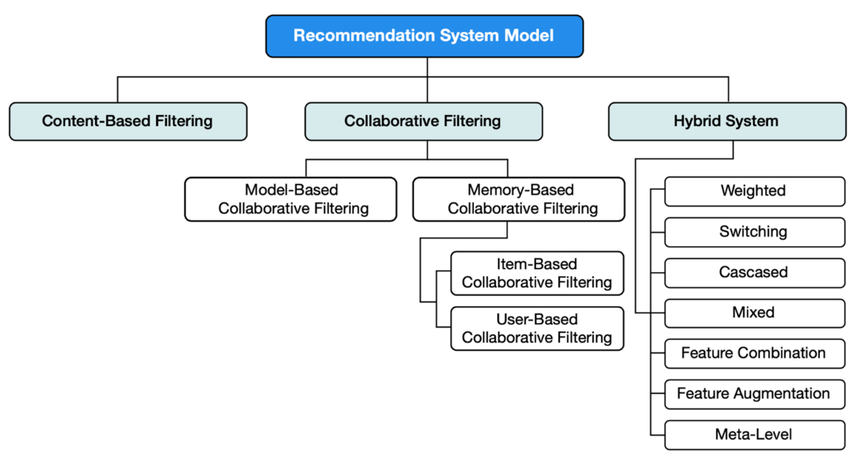

Рис. 1: Обзор моделей рекомендаций.

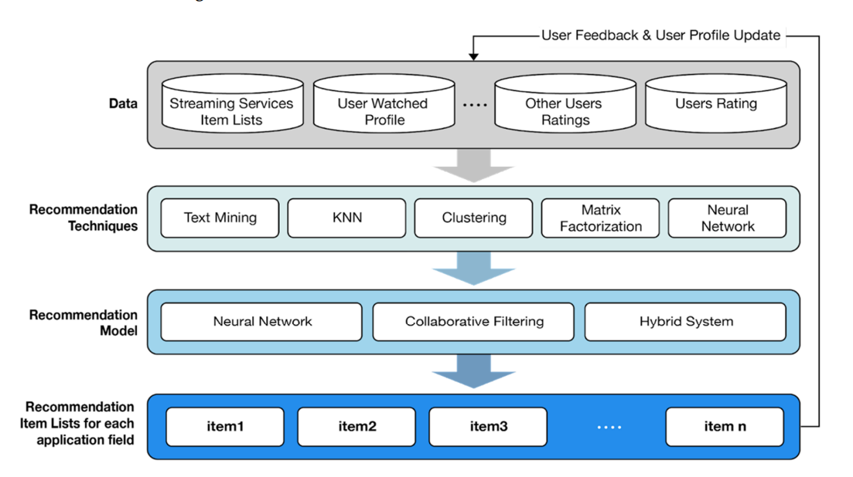

Рис. 2. Общий поток моделей рекомендаций и методов рекомендаций

В рамках исследовательской работы я сосредоточился только на двух традиционных методах: "Фильтрация на основе контента" и "Совместная фильтрация". Это очень традиционные алгоритмы в области рекомендаций. Оба они по-прежнему очень широко используются в современной системе электронной коммерции. Де-факто идеальных алгоритмов не существует, или единственное решение подходит всем.

"Совместная фильтрация" обычно работает очень хорошо, когда вы собираете большое количество отзывов от пользователей, таких как рейтинговые оценки, количество лайков, количество покупок и т. д.... Но он будет работать очень плохо, когда ваша система только что запустилась заново. На рынке это называется системой "холодного пуска". Это произошло, когда у вас недостаточно данных для принятия решений моделью, она вернет клиенту очень плохой результат, что снизит их интерес к нашей системе.

Чтобы справиться с неизбежной ситуацией "холодного запуска", пригодится "фильтрация на основе контента". Поскольку этот алгоритм принимает решения на основе вектора свойств элемента, который не сильно зависит от отзывов пользователей. Поэтому обычно в начале, когда система только начала выводиться на рынок, "фильтрация на основе контента" является основным алгоритмом, на который полагаются наши разработчики. И после того, как будет собрано достаточно отзывов от клиента, на этот раз будет применен метод "совместной фильтрации". Состояние использования нескольких алгоритмов в одном пакете - вот причина, по которой система получила название "Гибридная система рекомендаций".

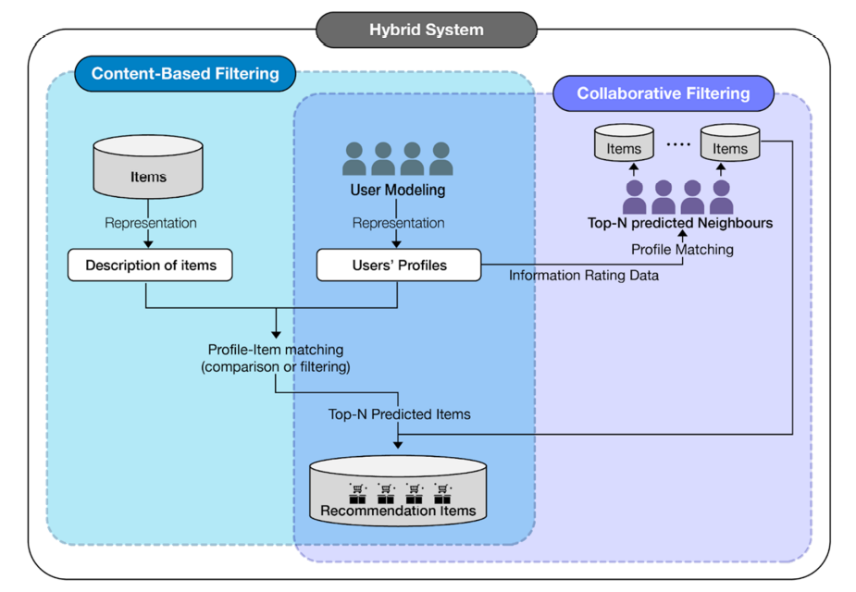

Рис. 3. Процесс разработки моделей системы общих рекомендаций

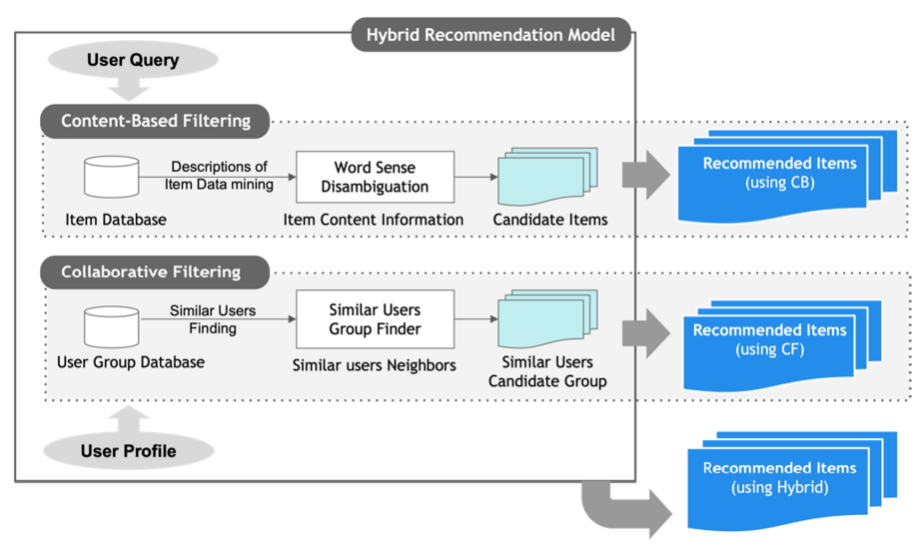

Рис. 4. Рекомендательный принцип гибридной рекомендательной модели

Теперь давайте всесторонне рассмотрим оба алгоритма, их характеристики, их сильные и слабые стороны и способы их улучшения с помощью распределенных вычислений.

A. Коллаборативная фильтрация на основе элементов (Совместная фильтрация)

Коллаборативная фильтрация - это модель фильтрации информации, которая впервые появилась в 1990-х годах и стала отправной точкой для последующих исследований рекомендательных систем [27,28]. Совместная фильтрация - это модель, которая создает базу данных предпочтений пользователя, используя данные оценки пользователя, чтобы предсказать элементы, соответствующие вкусу пользователя, а затем использует ее для

рекомендаций [14]. Эта модель может быть классифицирована на "Коллаборативную фильтрацию на основе памяти" и "Коллаборативную фильтрацию на основе моделей" [29].

"Совместная фильтрация на основе памяти" может быть дополнительно разделена на "Совместную фильтрацию на основе пользователя" и "Фильтрацию на основе элементов

Совместная фильтрация". Совместная фильтрация на основе пользователей - это модель, которая сравнивает сходства между пользователями, сравнивая данные оценки для каждого пользователя одного и того же товара, а затем создает и рекомендует список из N лучших товаров, которые соответствуют вкусу, на основе рейтинга каждого товара аналогичной группы пользователей. Совместная фильтрация на основе элементов предсказывает элемент с помощью сходство между товаром и товаром, выбранным пользователем, путем создания рейтинговой матрицы пользователя и товара. Другими словами, "Совместная фильтрация на основе памяти" использует такие технологии, как корреляция Пирсона, Векторная косинусная корреляция и KNN, для создания похожих групп (групп соседей) среди пользователей и рекомендации элементов пользователям внутри одной группы [30,31].

Поскольку Коллаборативная фильтрация на основе памяти использовалась в сервисах электронной коммерции, таких как Amazon, модель рекомендаций коллаборативной фильтрации предотвратила отток клиентов и увеличила продажи [32]. Однако, если модель не содержит достаточного количества данных, могут возникнуть три проблемы: разреженность, холодный старт и серая овца. Во-первых, проблема разреженности - это проблема, которая возникает, когда недостаточно доступных данных для рекомендации [33]. Аналогично, проблема холодного запуска возникает, когда отсутствуют оценочные данные, то есть первый оценщик из-за приток новых пользователей в начале работы сервиса [34]. Наконец, серая овца - это проблема, при которой возникают трудности с рекомендациями, когда набор пользователей, чьи оценочные данные аналогичны данным отдельного пользователя, слишком мал [35].

Для решения этой проблемы была изучена коллаборативная фильтрация на основе моделей, которая оценивает или изучает модель для прогнозирования с использованием данных, оцененных пользователем [32]. Для совместной фильтрации на основе моделей в основном использовались такие методы, как кластеризация, SVD и PCA. Модель совместной фильтрации была принята и использовалась в качестве модели рекомендаций

чаще, чем фильтрация на основе контента. Однако, несмотря на развитие совместной фильтрации, проблема масштабируемости и проблема разреженности [36] не решены, поэтому существует ограничение в том, что точность рекомендации снижается. Чтобы преодолеть это ограничение, в последнее время в значительной степени используется гибридная модель фильтрации системы в сочетании с фильтрацией на основе контента. С 2010 года исследование, связанное с совместной фильтрацией, в основном направлено на повышение производительности совместной фильтрации, включая исследование, направленное на разработку метода вычисления подобия [37], исследование, направленное на расширение модели с использованием отзывов клиентов [38], исследование, направленное на получение большего количества данных о предпочтениях пользователей с помощью тегов. [39], исследование с использованием кластеризации [40-42] и др.

На рис. 5 представлено наглядное резюме принципа рекомендации товаров в Модели совместной фильтрации. Модель принимает табличный набор данных, который содержит отзывы пользователя о каждом элементе. Предположим, у нас есть N клиентов с номерами ${User}_{1}$, ${User}_{2}$,..., ${User}_{N}$ и M объектов, идентифицированных как ${Item}_{1}$, ${Item}_{2}$,...., ${Item}_{M}$. Каждая ячейка содержит число, которое указывает обратную связь пользователя с соответствующим элементом. Как мы заметили, многие ячейки не имеют никакого значения, это означает, что пользователи еще не знали об элементе, поэтому он / она не предоставили никаких отзывов. Наша миссия с моделью совместной фильтрации используется для обратной связи с данными, вычисления и возврата оценки обратной связи по отсутствующей ячейке. И верните N лучших элементов, которые имеют наивысший балл для каждого отдельного пользователя.

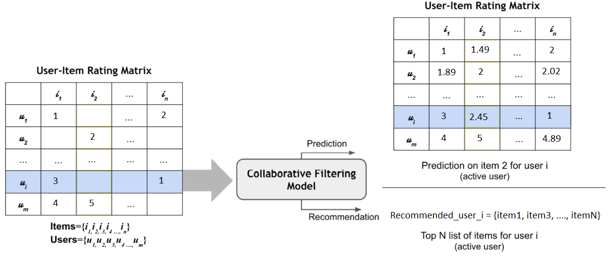

Рис. 5. Рекомендательный принцип модели совместной фильтрации

B. Фильтрация на основе контента

III. УЛУЧШЕНИЕ И АРХИТЕКТУРЫ ОБЗОР

IV. ЭКСПЕРИМЕНТЫ